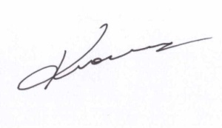
Wągrowiec, 7 kwietnia 2020 roku



Powiat Wągrowiecki
Szanowni Państwo

Z okazji Dnia Pracownika Służby Zdrowia składamy najserdeczniejsze życzenia wszystkim lekarzom, pielęgniarkom, ratownikom i wszystkim osobom pracującym w systemie ochrony zdrowia.
Szczególnie blisko jesteśmy myślami ze środowiskiem lekarskim i medycznym z Powiatu Wągrowieckiego – z naszego szpitala, przychodni rodzinnych, gabinetów dentystycznych, laboratoriów.
Dziękujemy Państwu za codzienny trud i poświęcenie w trosce o zdrowie wszystkich mieszkańców. Wasze oddanie i poświęcenie jest godne naśladowania i wzbudza nasz szacunek. Misja, jaką pełnicie, jest szczególnie widoczna dzisiaj, kiedy cały świat zmaga się z pandemią koronawirusa. Kiedy wszyscy jesteśmy zachęcani do tego, by pozostać w domu, Wy stoicie na pierwszej linii w walce z pandemią. Dziękujemy za Waszą postawę i życzymy zdrowia oraz wszelkiej pomyślności.

Z wyrazami szacunku
Wicestarosta Przewodnicząca Starosta Wągrowiecki
Rady Powiatu Wągrowieckiego
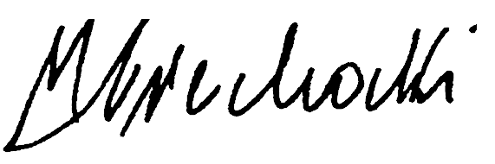
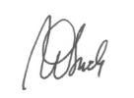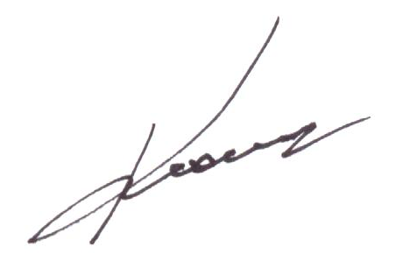
Michał Piechocki Małgorzata Osuch Tomasz Kranc

